 | Министерство науки и высшего образования Российской Федерации  Федеральное государственное автономное образовательное учреждение  высшего образования  «Московский государственный технический университет  имени Н.Э. Баумана  (национальный исследовательский университет)»  (МГТУ им. Н.Э. Баумана)

ФАКУЛЬТЕТ | ИНФОРМАТИКА И СИСТЕМЫ УПРАВЛЕНИЯ
КАФЕДРА | СИСТЕМЫ ОБРАБОТКИ ИНФОРМАЦИИ И УПРАВЛЕНИЯ

ЛАБОРАТОРНАЯ РАБОТА 3-4
«Основные конструкции языка Python»

ДИСЦИПЛИНА: «Функциональные возможности языка
Python»

Выполнил: студент гр. ИУ5-33Б |  | _________________ (Миронов Н. П.)  (Подпись) (Ф.И.О.)
Проверил: |  | _________________ ( Саргсян О.Г. )  (Подпись) (Ф.И.О.)
Дата сдачи (защиты):
Результаты сдачи (защиты):
- Балльная оценка:
- Оценка:

2026 г.
Цель: изучение функциональных возможностей языка Python.
Задачи:
Задание лабораторной работы состоит из решения нескольких задач.
Файлы, содержащие решения отдельных задач, должны располагаться в пакете lab_python_fp. Решение каждой задачи должно раполагаться в отдельном файле.
При запуске каждого файла выдаются тестовые результаты выполнения соответствующего задания.

Выполнение работы
- Реализация генератора field значений ключей словаря.
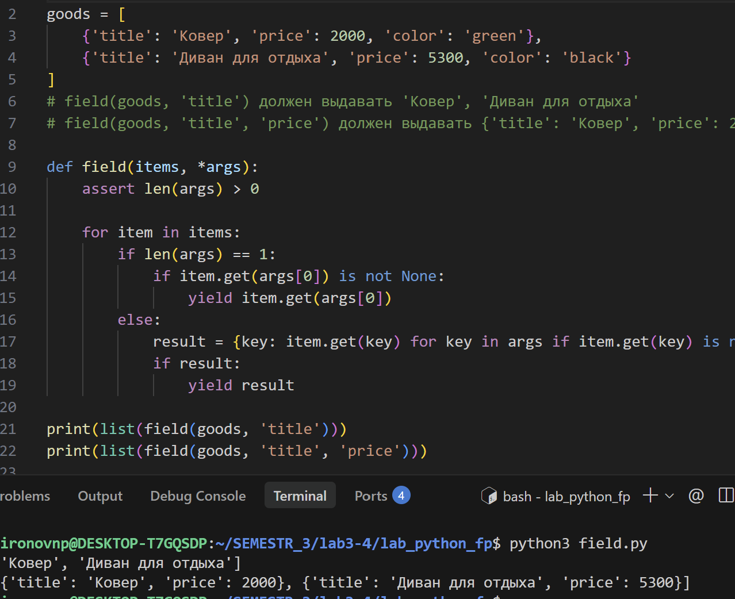
Рисунок 1 – Выполнение задания 1

- Реализация генератора случайных чисел.
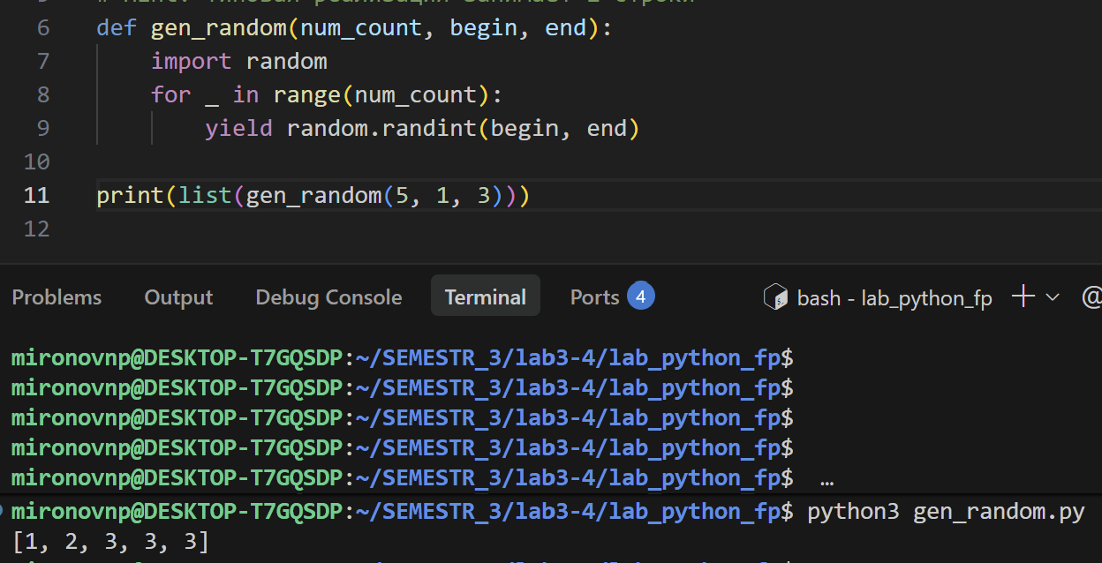
Рисунок 2 – Выполнение задания 2
- Реализация итератора с игнорированием дубликатов
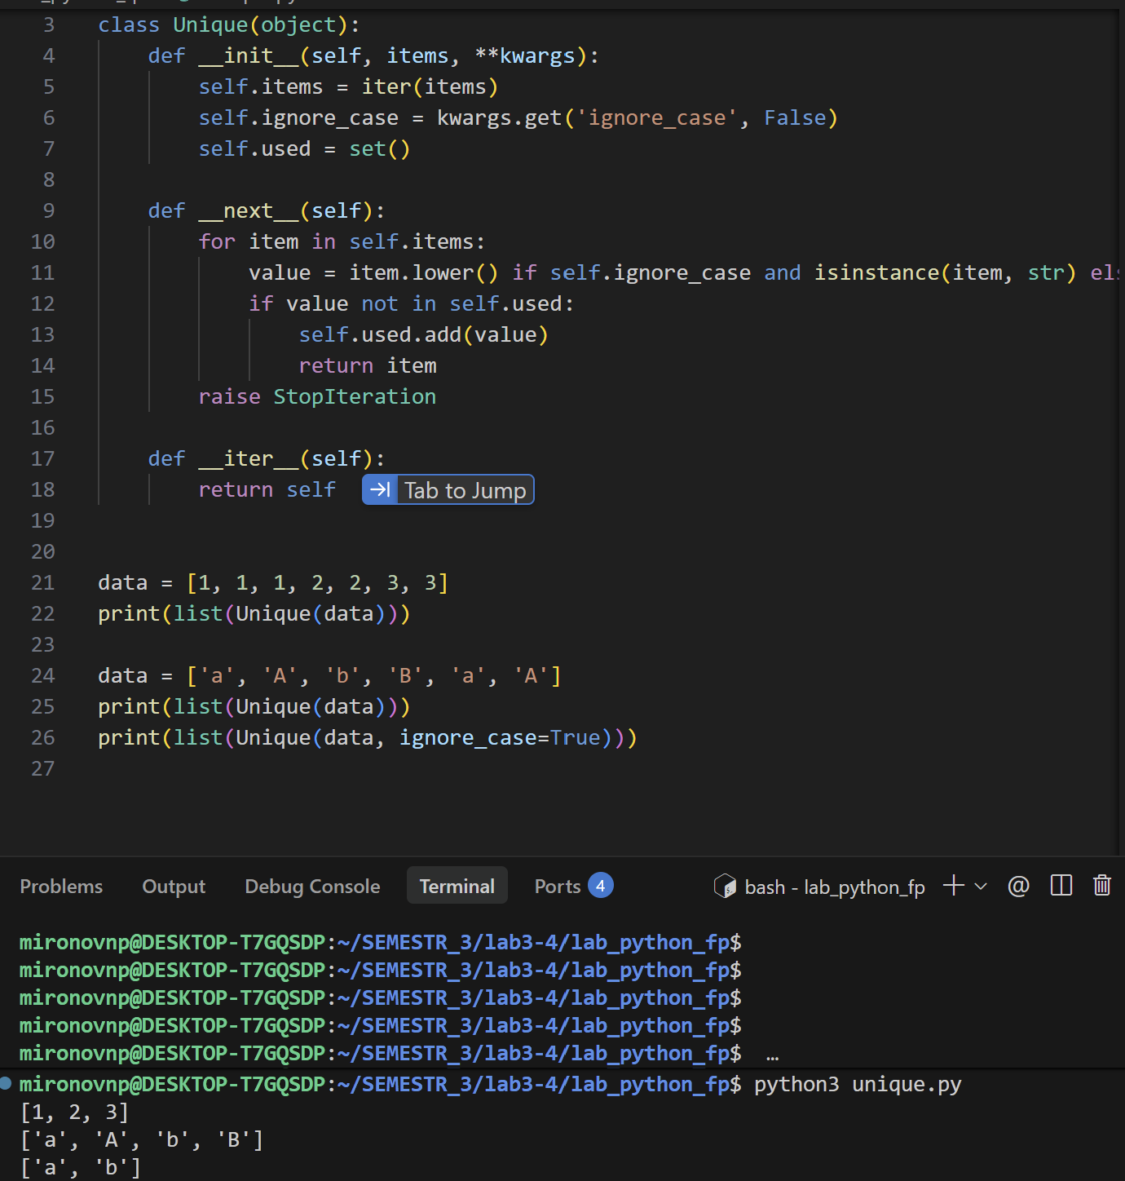
Рисунок 3 – Выполнение задания 3
- Пример работы программы 2 представлен на рисунке 6.
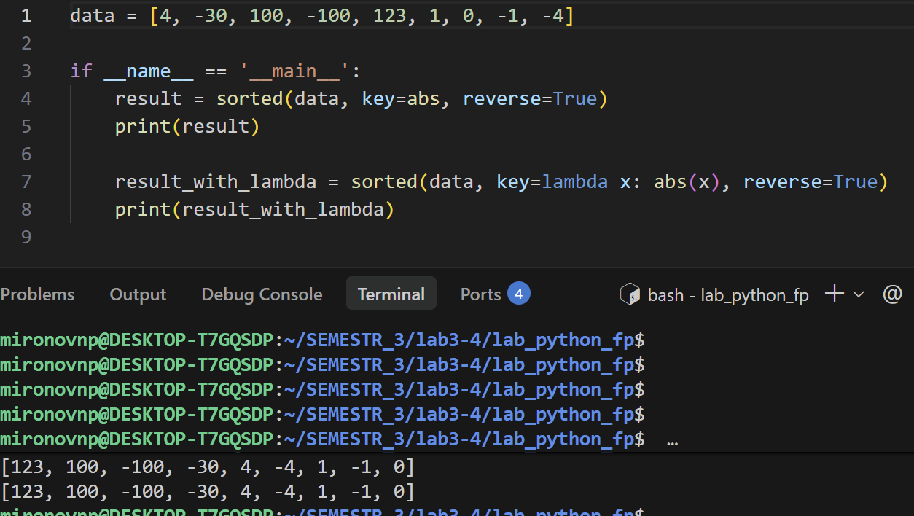
Рисунок 4 – Выполнение задания 4
- Реализация декоратора
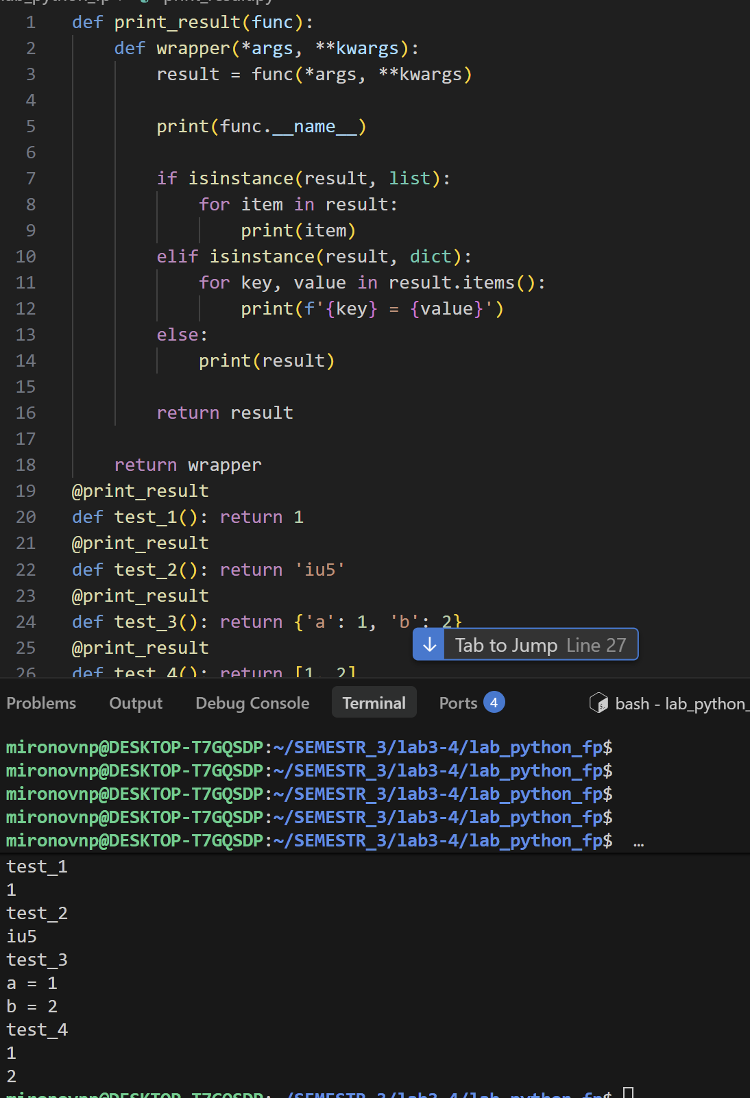
Рисунок 5 – Выполнение задания 5
- Реализация таймеров
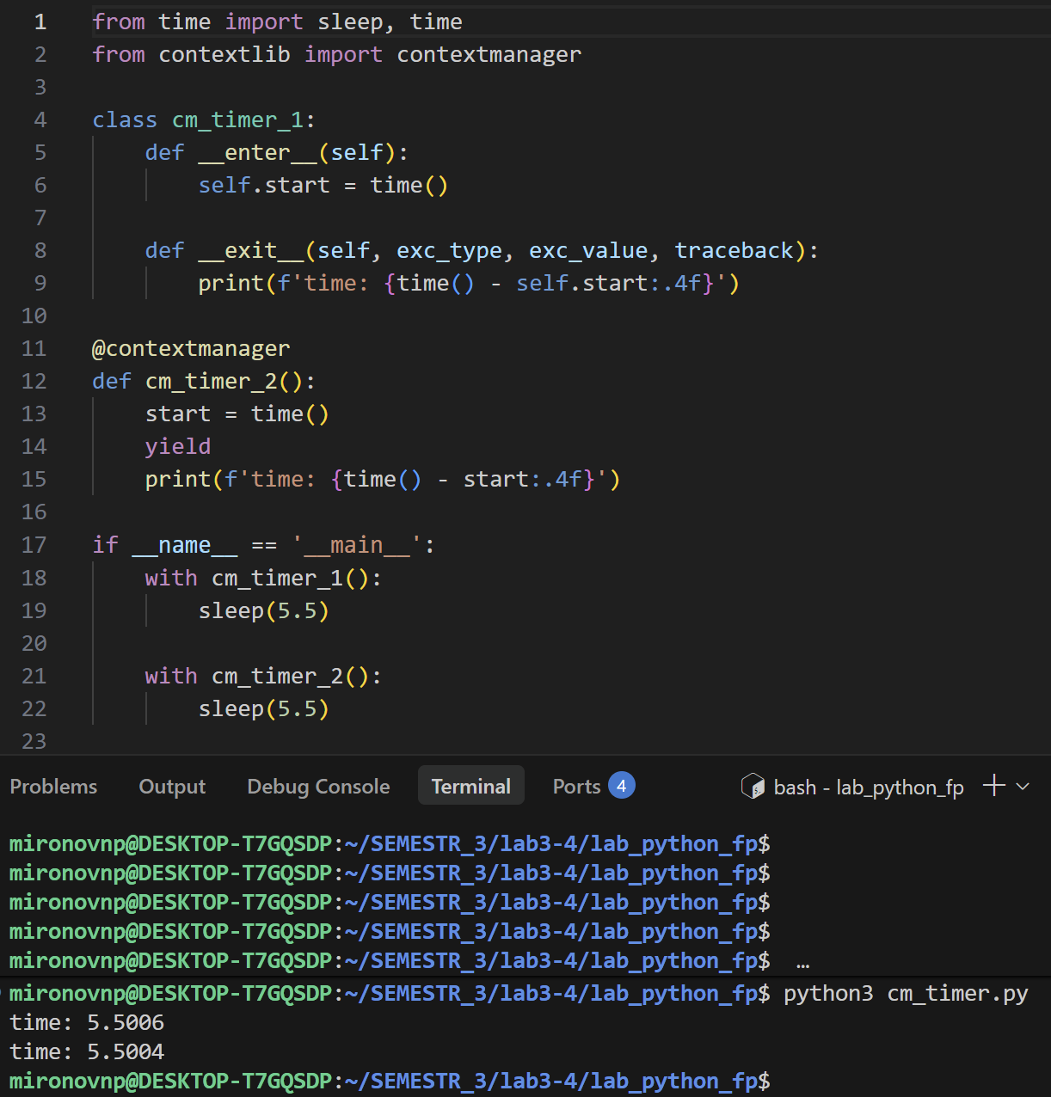
Рисунок 6 – Выполнение задания 6
- Применение инструментов на примере
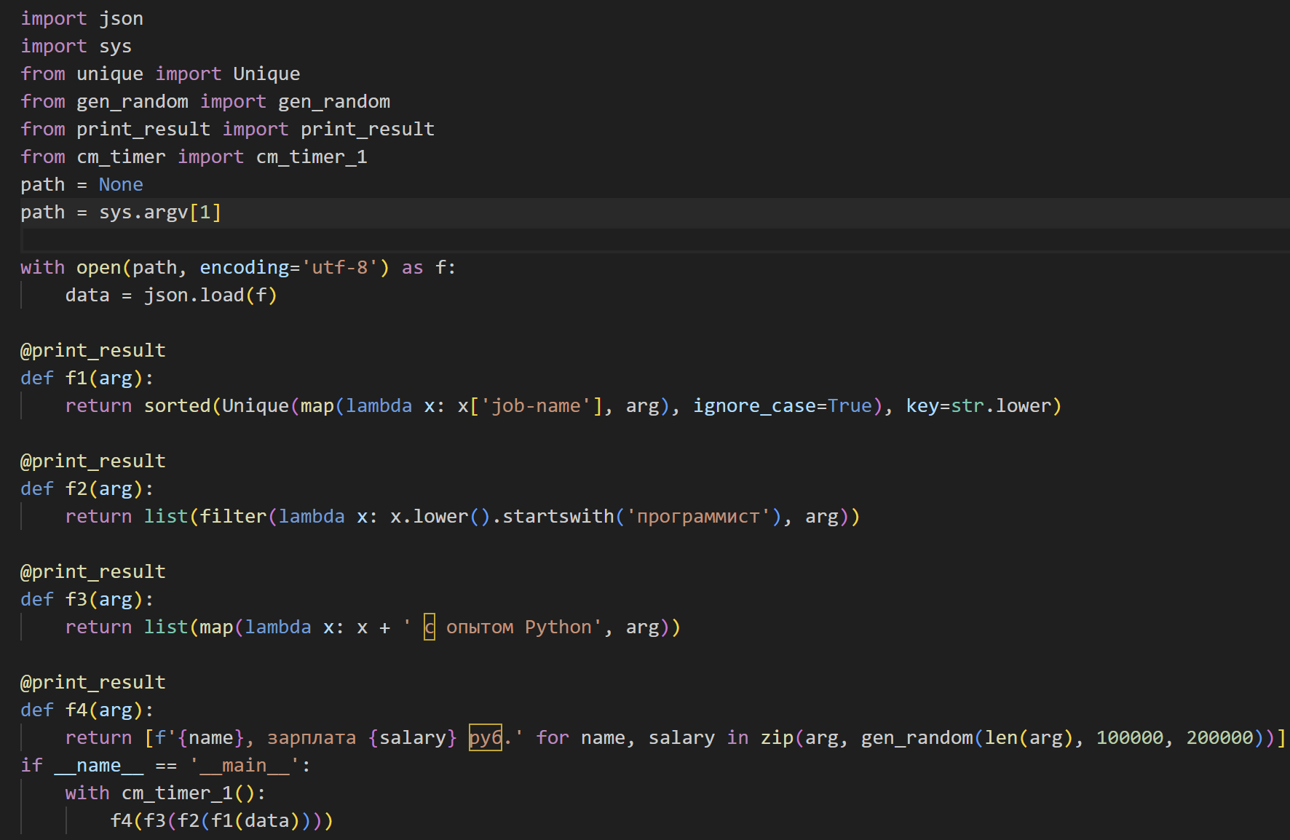
Рисунок 7 – Код задания 7
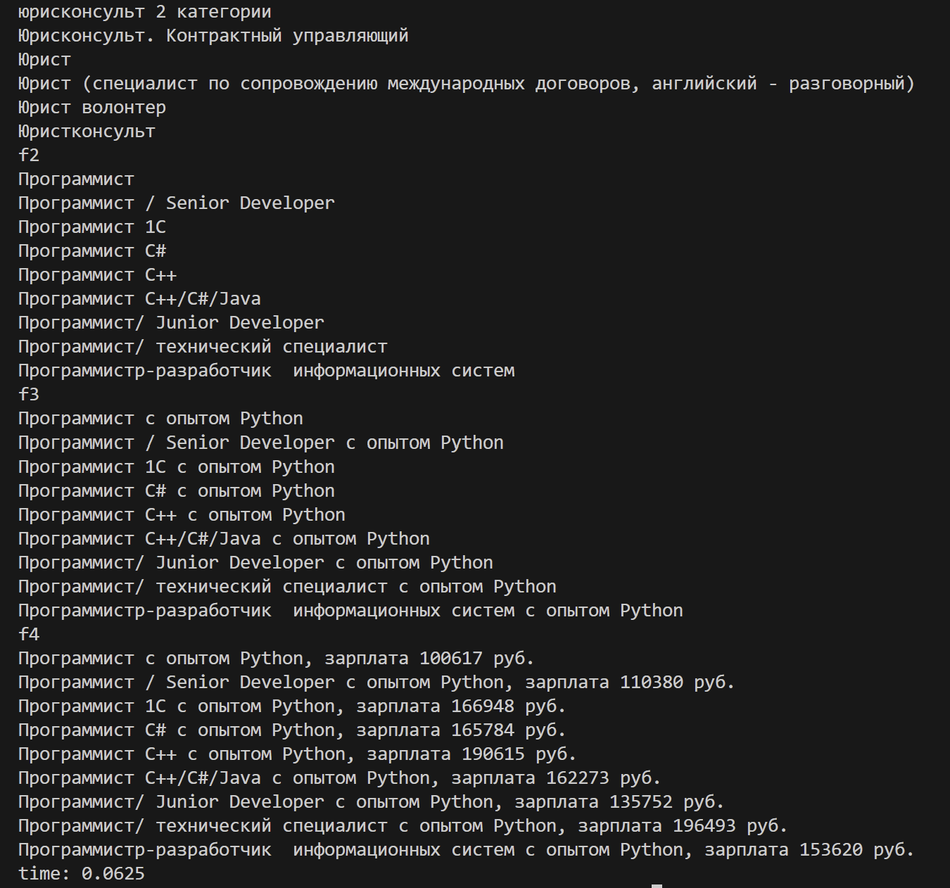
Рисунок 8 – результат работы программы

Вывод: в результате выполнения работы были изучены функциональные возможности языка программирования Python.

